制宜電測股份有限公司
Chuyi System Co., Ltd.

白金電阻溫度量測不確定系統-遊校評估報告

文件編號：SCTM-5409
管制編號：
制定日期：2012/11/09
修訂日期：2025/09/08
版 次：C3

標 題 |  | 白金電阻溫度計量測不確定系統遊校評估報告 |  |  |  |  |  | 編 號 |  | SCTM-5409
制定部門 |  | 校正實驗室 |  | 制訂日期 |  | 2012/11/09 |  | 頁版次 |  | 修訂頁
修 訂 記 錄
修訂日期 |  | 修訂章節 | 修 訂 內 容 |  |  |  | 修定 |  | 審查 |  | 核准
2013/12/18 |  | 3.1.3  5.2.2  6.1 | 新增  修改為至少每三個月一次  修改箭頭方向
2013/12/18 |  | 6.2.1  6.2.2  6.2.4 | 修改函數方式內變數表示  修改變數表示  修改6-5方程式內變數代號
2013/12/18 |  | 表1～表20  表21 | 修改分量表內數值
2017/01/30 |  | 表1～表25 | 溫度爐徑向、軸向均溫、長期飄移、短期穩定等不確定度評估  版次為B
2019/10/05 |  |  | 2019年延展評鑑，A類不確定度重  新評估  版次為C
2022/09/07 |  | 全部不確定度分量表及校正數據表 | A類重複性評估  漂移量除數由2√3√3  版次C1 |  |  |  | 鄭  程  宏
2022/11/7 |  | 3.1.1  3.1.2  8 | 環境溫濕度計名稱追加  矽油規格追加  參考文件T03(3)/T19(3)改版  版次C2 |  |  |  | 鄭  程  宏
2025/09/08 |  | 4.2/5.2/6-5/8 | 量測次數修改為3次  標準件評估改為2357  追加9170溫度爐  管制圖增加140℃查核  參考文件8.5 改版  版次C3 |  |  |  | 陳秉廷 |  | 鄭程宏 |  | 鄭程宏
分發單位 |  | 校正實驗室 | 份 數 |  | 01 |  | 管制編號 |  |  |  | 01
正 本 | 文件管制中心

標 題 | 白金電阻溫度計量測不確定系統遊校評估報告 | 編 號 | SCTM-5409
制定部門 | 校正實驗室 | 頁版次 | C3
- 摘要
此系統評估程序係針對(-20 ~140) ℃溫度之白金電阻溫度計設立一套完整的量測品保計畫，包含量測儀器、標準件、環境條件、操作人員、量測及校正方法等，藉由以上所得之數據及結果，經統計運算後，可量化評估系統不確定度，並可監控此系統之穩定性，進而改善以得到更準確、更穩定之系統。
- 前言
此系統評估程序，目的是以量化評估系統不確定度，應用查核標準得知一個合理穩定值，此可用以監控系統之精密度及偏移量，依據ISO/IEC 17025品保方案，以例行性品保方案繪圖管制，以確保溫度校正和程序參數的不確定度能達到持續且穩定的正確性。
- 系統簡介
3.1 系統設備
3.1.1校正儀器規格及特性需求：
儀器名稱 | 製造商/型號 | 序號 | 規格 |  | 備註
標準白金電阻溫度計(組) | Fluke/5626  Fluke/1502A | 2925 / BOC659  2357 / A9C427  4818 / C08416 | (-200～661) ℃ |  |  | 工作標準件  追溯TAF實驗室
標準白金電阻溫度計(組) | FLUKE 5615  FLUKE 9170 | 832222  A9C441 | (-200～510) ℃ |  |  | 查核標準件  追溯TAF實驗室
溫度槽 | Fluke/7340 | B24394 | (-40～150) ℃ |  |  | 使用矽油
溫度爐  (二台擇一使用) | Fluke/9170 | A9C441/C42042 | (-45～140) ℃ |  |  | 比較校正設備  乾式校正爐
溫溼度計  (擇一使用) | ROTRONIC / A1 | 194170026 |  | (-20~60) ℃  0 ～ 100% RH |  | 查核件  追溯TAF校正實驗室
 | FLUKE 971 | 002001009 |  | (-20 ～ +60) ℃  5 ～ 95% RH
矽油 | 陶氏化學/PMX-200 |  |  | 黏度50mm²/s

3.1.2待校儀器規格：
儀器名稱 | 性能規格 | 校正方法
白金電阻溫度計 | 遊校：範圍 (-20 to 140) ℃  浸沒深度：100mm以上 | 於溫度槽中和工作標準件作比較校正

標 題 | 白金電阻溫度計量測不確定系統遊校評估報告 | 編 號 | SCTM-5409
制定部門 | 校正實驗室 | 頁版次 | C3
3.1.3 在量測現場會影響本系統評估的因素有環境溫度及電源，本系統的校正環境溫度為現場環境室內，溫度在15 ℃ 〜 31 ℃，濕度在50±25%RH，當環境溫度不在此範圍時，本量測評估報告將失效，校正人員應立即停止校正工作。
3.2 系統配置圖(浴槽式及乾式)
本浴槽式(簡稱水式爐)以工作標準件搭配專屬顯示器，於穩定溫度槽中，以比較校正方式，校正各式待校溫度計。如圖一所示為本系統之配置圖。
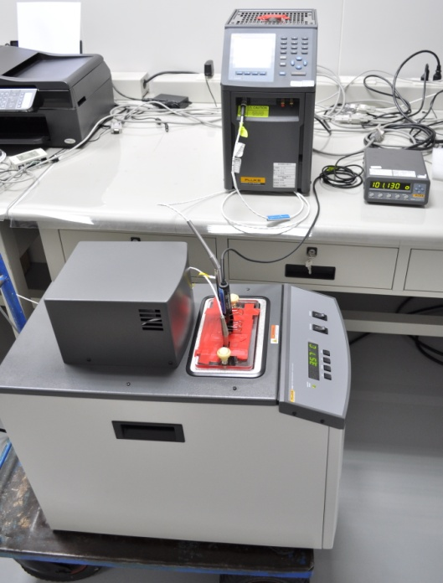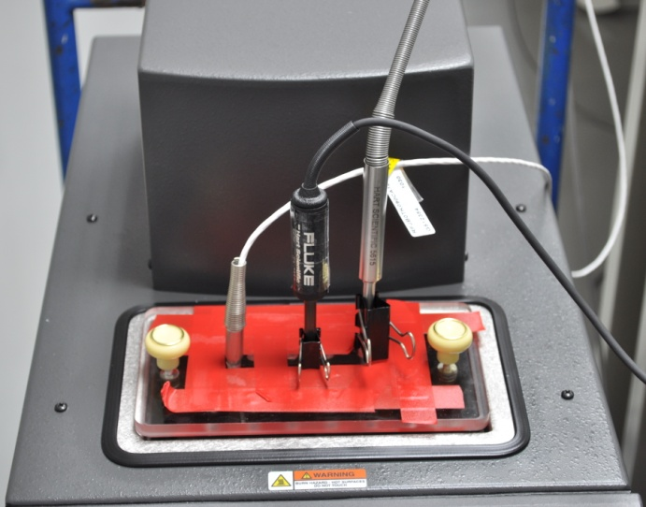
工作標準件顯示器
其他待校件
最佳待校件(查核標準件5615)
[圖一](-20 ~ 140) ℃ 校正系統配置圖

本乾式溫度爐(簡稱乾式爐)以工作標準件搭配專屬顯示器，置於穩定溫度爐中，以比較校正方式，校正各式待校溫度計。如圖二所示為本系統之配置圖。
工作標準件(5626)
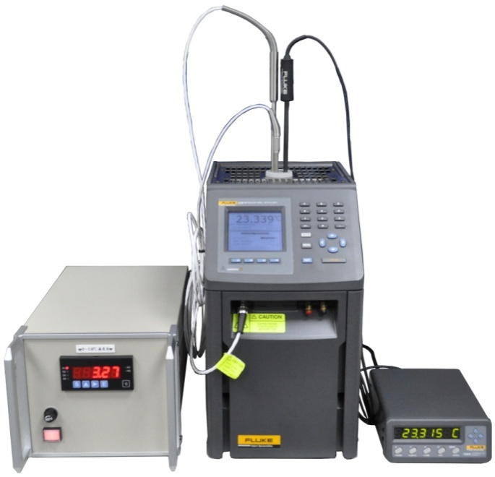
查核標準件
顯示器
其他待校件
顯示器

最佳待校件(查核標準件5615)
其他待校件
工作標準件
顯示器
[圖二](-20 ~ 140) ℃ 校正系統配置圖

標 題 | 白金電阻溫度計量測不確定系統遊校評估報告 | 編 號 | SCTM-5409
制定部門 | 校正實驗室 | 頁版次 | C3
- 量測方法
4.1 其步驟參見白金電阻溫度計校正遊校標準操作程序《制宜電測SCTP-5409》。
4.2 待溫度穩定後，工作標準件的溫度達到校正溫度 ± 0.01 ℃以內且“浮動值”≦ 0.01 ℃，靜置至少10分鐘後，觀察溫度區間是否為收斂，若是，即可開始記錄數值；若否，則須延長等待時間，直到前述之條件皆符合時才可開始進行記錄。每隔1分鐘後記錄數值(X_{i})，記錄到小數第3位或儀器之最小顯示位數，共記錄3次 (X₁~X₃)。
※註：浮動值為觀察期間“最大值”減去“最小值”
- 量測品保計畫
5.1 品保設計
本系統量測品保設計分為二大部分，一為不確定度評估，另一為建立管制圖。首先選定標準白金電阻溫度計，Fluke /5626(2357)+ Fluke /1502A(BOC659)為工作標準件，提供(-20 ~ 140) ℃溫度標準，同時對標準白金電阻溫度計 (組)，Fluke /5615(832222) + Fluke /9170(A9C441)為查核標準件及最佳待校件，所測得之溫度作一系列之比較評估計算，以求得標準不確定度(standard uncertainty)，而標準不確定度分為A類標準不確定度評估(Type A evaluation of standard uncertainty)及B類標準不確定度評估(Type B evaluation of standard uncertainty)，最後決定測量系統之組合標準不確定度(combined standard uncertainty)及擴充不確定度(expanded uncertainty)。

標 題 | 白金電阻溫度計量測不確定系統遊校評估報告 | 編 號 | SCTM-5409
制定部門 | 校正實驗室 | 頁版次 | C3
5.2 管制圖
5.2.1於-10 ℃/0 ℃/30 ℃/140℃校正點量測時皆以查核標準件做管制量測，以監測校正過程是否於正常狀態下進行。若查核點有飄移現象，則需檢討飄移原因。若飄移為可接受之原因，則可取最新數據重繪管制圖，並作為量測系統最新之依據。若飄移原因難以接受，則需改善系統，重新評估及製作新的管制圖。
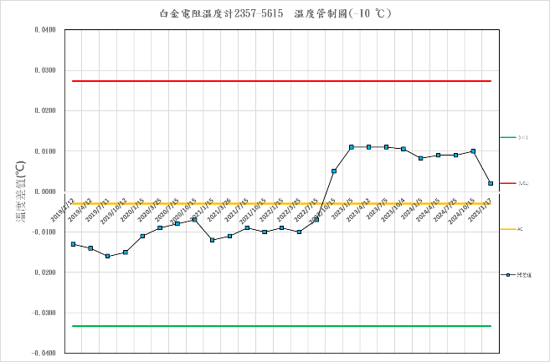
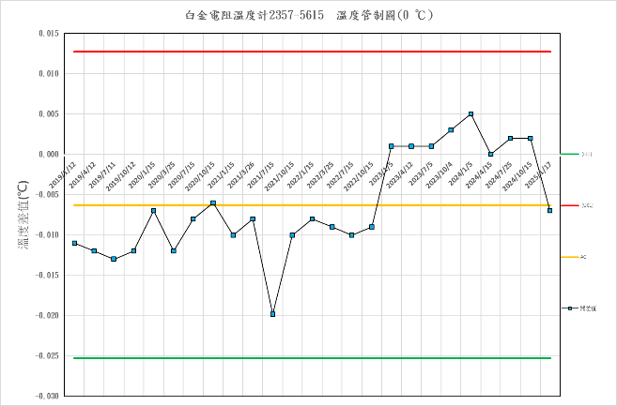

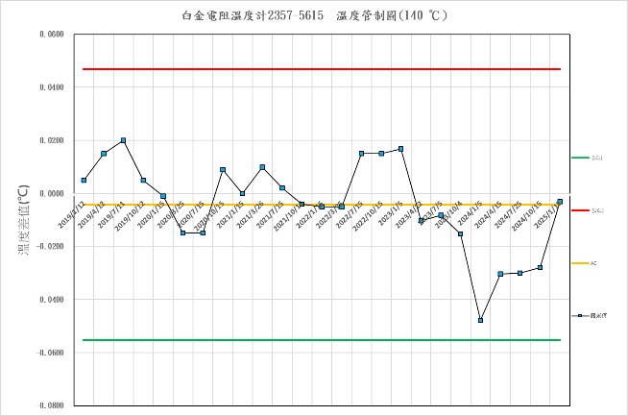
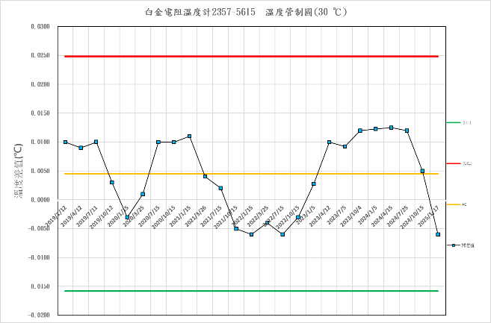

5.2.2 本管制圖是利用查核標準件與工作標準件比較結果，二者的差值作查核結果，將n次的查核結果取平均值，求標準偏差，並以3倍的標準差為管制上下限。若查核點作n次測量時，其測量值之查核結果分別為C₁、C3、C₃…..C_{n}，則查核結果之平均值為
查核點之標準差
管制上限 = A_{c} + 3σ
管制下限 = A_{c} - 3σ
其中量測次數n = 30
則查核結果落入管制界限內之機率為99.73%，並以此為量測系統掌控依據。實際管制圖請參閱管制圖資料，並至少每三個月執行一次，每年檢討一次查核資料。

標 題 | 白金電阻溫度計量測不確定系統遊校評估報告 | 編 號 | SCTM-5409
制定部門 | 校正實驗室 | 頁版次 | C3
- 不確定度分析程序

6.1 評估不確定度量測模式之步驟
建立量測系統模式

確定不確定度來源
各項誤差分析
X_{i}
Y = f(X₁,X₂,……,X_{i},…..X_{n})
平均值
計算各項
標準不確定度
敏感係數
自由度
A類 B類
標準差
標準不確定度 = u(X_{i})
敏感係數
自由度 =
計算組合標準不確定度
計算有效自由度
決定涵蓋因子
計算擴充不確定度
U = ku_{c}(y)
決定對外服務
擴充不確定度
完成評估報告
A類標準不確定度

標 題 | 白金電阻溫度計量測不確定系統遊校評估報告 | 編 號 | SCTM-5409
制定部門 | 校正實驗室 | 頁版次 | C3
6.1.2 確認不確定度來源之相關性
對於各項誤差分析以判斷組合標準不確定度之計算方式時，如果量測中使用同一台量測儀器，同一個實務量測標準或具有顯著標準不確定度的同一個參考數據，則兩個輸入量之間存在著顯著的相關性。如果不能假設為不相關，可藉由將共同影響因子視為另外獨立的輸入量而避免此相關性。因此，必須檢視標準件、校正件、儀器、系統、人員、環境及方法等不確定度來源。列出所有影響因子X_{i}，並決定哪些影響因子是影響不確定度來源，而加以校正評估。

6.2 量測模式之建立
6.2.1 溫度計溫度量測模式
白金電阻溫度計量測系統校正所得量測結果係以器差(即所謂輸出變數)表示如式(6-1)，可知影響量測結果的變數(即所謂輸入變數)有待校件量測溫度、標準件量測溫度、標準件校正所得器差修正值和恆溫槽溫度分佈差異等，以函數方式表示如下。
D = T_{X}–(T_{S}–T_{SC})+ T_{Xr} +T_{Sr}+T_{St} +T_{Fip} +T_{Fd} +T_{Fa} +T_{Fr} +T_{Fst} (6-1)
(6-1) 式中
T_{X}：待校件讀值，單位 ℃
T_{S}：工作標準件讀值，單位 ℃
T_{SC}：工作標準件校正修正，在此假設其定義為T_{SC} = T_{S}–T_{STD}，單位 ℃
T_{STD}：追溯標準溫度
T_{Xr}：待校件解析度，單位 ℃
T_{Sr}：工作標準件解析度，單位 ℃
T_{St}：工作標準件追溯不確定度，單位 ℃
T_{Fip}：工作標準件內插修正，單位 ℃
T_{Fd}：工作標準件溫度漂移修正，單位 ℃
T_{Fa}：恆溫槽軸向溫度不均勻修正，單位 ℃
T_{Fr}：恆溫槽徑向溫度不均勻修正，單位 ℃
T_{Fst}：恆溫槽不穩定性修正，單位 ℃

標 題 | 白金電阻溫度計量測不確定系統遊校評估報告 | 編 號 | SCTM-5409
制定部門 | 校正實驗室 | 頁版次 | C3

6.2.2 不確定度來源
依據白金電阻溫度計量測比較法之量測模式，不確定度來源包括下列四大項：
一、待校件量測溫度的不確定度來源包括：
u(T_{X}) ：待校件溫度重複觀測的讀值
u(T_{Xr})：待校件解析度導致的標準不確定度
二、工作標準件量測溫度的不確定度來源包括：
u(T_{S}) ：工作標準件溫度重複觀測的讀值
u(T_{Sr})：工作標準件解析度導致的標準不確定度
三、工作標準件的不確定度來源包括：
u(T_{St}) ：工作標準件追溯校正報告導致的標準不確定度
u(T_{Fip})：工作標準件內插導致的標準不確定度
u(T_{Fd}) ：工作標準件長時期漂移導致的標準不確定度
四、溫度槽導致的偏移值
u(T_{Fa}) ：恆溫槽軸向溫度不均勻導致的標準不確定度
u(T_{Fr}) ：恆溫槽徑向溫度不均勻導致的標準不確定度
u(T_{Fst})：恆溫槽不穩定性導致的標準不確定度

標 題 | 白金電阻溫度計量測不確定系統遊校評估報告 | 編 號 | SCTM-5409
制定部門 | 校正實驗室 | 頁版次 | C3
6.2.3 不確定度之傳播率(law of propagation of uncertainty)
若x_{i}的標準不確定度s_{i}及x_{i}與x_{j}相關係數ρ_{ij}，則y的標準不確定度為：
(6-2)
式中u_{c}表示組合標準不確定度(Combined Standard Uncertainty),
u_{i}表示x_{i}引起的標準不確定度分量，
即，y的標準不確定度是由各個標準不確定分量u_{i}按式(6-2)合成而來。
如果所有變量之間是互不相關或相互獨立，即；
ρ_{ij} = 0 (i, j =1,2,…..n i≠j)
則，式(6-2)變為； (6-3)
如果所有變量之間都是互為完全正相關，即；
ρ_{ij} = 1 (i, j =1,2,…..n i≠j)
則，式(6-2)變為； (6-4) 式中，c_{i}表示靈敏係數。
6.2.4 靈敏係數
各觀測值間各自獨立互不相關或相互獨立如式(6-3)，共變數等於零，因此依據ISO GUM建議之不確定度表示法，組合標準不確定度可依下式計算分析；
而各觀測值間各自獨立互不相干，共變數等於零，因此依據ISO GUM建議之不確定度表示法，組合標準不確定度可依下式計算分析；

-----(6-5)

標 題 | 白金電阻溫度計量測不確定系統遊校評估報告 | 編 號 | SCTM-5409
制定部門 | 校正實驗室 | 頁版次 | C3
(6-5)式中
u(T_{X})：待校件溫度重複觀測的A類標準不確定度
a：為常態分佈，故為1
u(T_{Xr})：待校件解析度；最小一位有效位數為0.001 ℃，估計其相對不確定性約為10%，所以自由度ν=50
b：為矩型分配，故為；
u(T_{S})：工作標準件溫度重複觀測的A類標準不確定度
c：為常態分佈，故為1
u(T_{Sr})：工作標準件解析度；最小一位有效位數為0.001 ℃，估計其相對不確定性約為10%，度ν=50
d：為矩型分配，故為；
u(T_{St})：工作標準件追溯校正報告之擴充不確定度；涵蓋因子k=2，自由度ν=60
e：為常態分佈, 故為 2

標 題 | 白金電阻溫度計量測不確定系統遊校評估報告 | 編 號 | SCTM-5409
制定部門 | 校正實驗室 | 頁版次 | C3

u(T_{Fip})：工作標準件內插；
打開操作教學影片，位置：
「公司暫存\品保部\ISO-17025系統\4.CTM-評估報告\工作文件操作\白金溫度電阻線性回歸內插法操作.mp4」
將當年度追溯校正報告的各點溫度值鍵入該影片所示的檔案後依序操作
得到T>0與T<0的內差值

f：為t分佈，信賴水準為95%，故為1
u(T_{Fd})：工作標準件於長時期漂移；依2023/2024/2025追溯報告計算各點漂移量，取差值較大者，校正點在二點區間者，取值最大0.041℃涵蓋全範圍(如表1)， 估計其相對不確定性約為10%，所以自由度ν=50，g：為矩型分配，故為
表1：標準件漂移量

標 題 | 白金電阻溫度計量測不確定系統遊校評估報告 | 編 號 | SCTM-5409
制定部門 | 校正實驗室 | 頁版次 | C3

u(T_{Fa})：溫度槽水式爐軸向均勻性；※乾式爐軸向均勻性參考文件CTM-5409
參考原廠說明書，在不同工作溫度之軸向均勻性為±0.006°C at –40°C (ethanol)、±0.005°C at 25°C (water)、±0.010°C at 150°C (5012 oil)。取全工作範圍最大值者，±0.010°C at 150°C (5012 oil)，估計其相對不確定性約為10%，所以自由度ν=50，h：為矩型分配，故為，以上為原有估計值。
溫度槽規格：槽深234 mm，於槽底往上20 mm開始，每間隔20 mm為一點，共量測七次，使用經追溯之標準白金電阻溫度計(組) Fluke /5626(2357)+ Fluke /1502A(B0C659)量測各點溫度。
現將標準件與查核件Fluke/5615(832222)+Fluke 9170(A9C441)置於7340溫度爐中，標準件與查核件盡量靠近，置入深度 21.4 公分，再從 深度 21.4 公分到 9.4 公分的範圍，改變查核件的深度(平均取七個點，取約二公分蝴蝶夾數個，利用蝴蝶夾將查核件夾住，查核件往上2公分則填入2公分蝴蝶夾，約每2 公分取一點，如 下圖二～圖四)，觀察兩支溫度計間之變化量並記錄器差讀值，再由七筆數據中取最大變化量(最 大值減最小值)，計算結果如表 2 所示，由表中可以得知最大變化量為 0.029 ℃，因此7340溫度爐深度均溫性標準不確定度為 u(T_{Fa}) = 0.029 。較參考原廠說明書，在不同工作溫度之軸向均勻性為0.010為大，故軸向均勻性評估採用0.029之數據u(T_{Fa}) = 0.029， u(T_{Fa})=0.03℃。

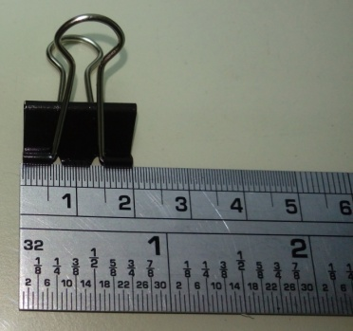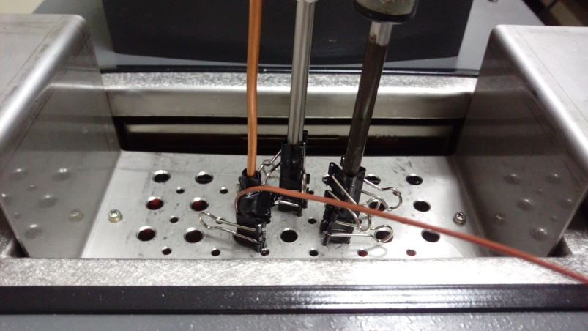
圖二 圖三
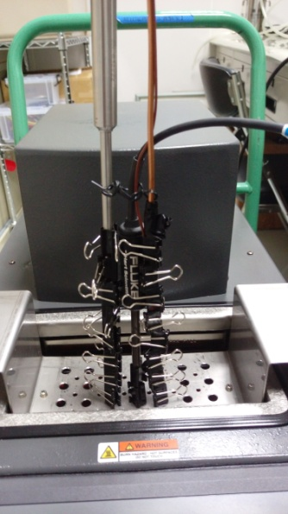 圖四

標 題 | 白金電阻溫度計量測不確定系統遊校評估報告 | 編 號 | SCTM-5409
制定部門 | 校正實驗室 | 頁版次 | C3
表2：實驗室 白金電阻溫度計-7340溫度爐軸向(深度)均溫性評估

取值 | 1 | 2 | 3 | 4 | 5 | 6 | 7 | 平均值 | 最 大  變化量
-20 ℃ | 0.003 | 0.001 | 0.000 | 0.000 | -0.002 | -0.006 | -0.026 | -0.004 | 0.029
0 ℃ | 0.001 | 0.001 | 0.000 | 0.003 | 0.002 | 0.002 | 0.001 | 0.001 | 0.003
20 ℃ | -0.002 | -0.001 | -0.003 | -0.003 | -0.001 | 0.001 | 0.000 | -0.001 | 0.004
40 ℃ | 0.001 | 0.000 | 0.000 | 0.000 | 0.000 | 0.001 | 0.002 | 0.001 | 0.002
60 ℃ | 0.000 | 0.000 | -0.001 | 0.000 | -0.001 | 0.002 | -0.004 | -0.001 | 0.006
80 ℃ | 0.002 | -0.001 | 0.002 | 0.001 | 0.002 | 0.002 | 0.000 | 0.001 | 0.003
100 ℃ | 0.005 | 0.003 | 0.003 | 0.001 | 0.003 | 0.002 | 0.001 | 0.003 | 0.004
120 ℃ | 0.004 | 0.007 | 0.005 | 0.006 | 0.005 | 0.005 | 0.008 | 0.006 | 0.004
140 ℃ | 0.010 | 0.006 | 0.008 | 0.007 | 0.008 | 0.007 | 0.007 | 0.008 | 0.004

標 題 | 白金電阻溫度計量測不確定系統遊校評估報告 | 編 號 | SCTM-5409
制定部門 | 校正實驗室 | 頁版次 | C3

u(T_{Fr})：溫度槽水式爐徑向均勻性；※乾式爐徑向均勻性參考文件CTM-5409
於槽面左上、右上、中心、左下、右下，共五點使用經追溯之標準件白金電阻溫度計(組) Fluke /5626( 2357)+ Fluke /1502A(B0C659)及查核件Fluke/5615(832222)+Fluke 9170(A9C441)量測各點溫度，在不同工作溫度之徑向均勻性最大值為±0.010 ℃，取二倍為±0.02 ℃以涵蓋全範圍。估計其相對不確定性約為10%，所以自由度ν=50，i：為矩型分配，故為；
今將標準件與查核件置於7340溫度爐中，置於校正爐之底部(深度 21.4 ± 0.1 cm)，於同一平面改變標準 件及查核件的位置，依正常校正狀況，旋轉一周(平均取五個位置點，如圖五)，觀察兩支溫度 計間之變化量並記錄器差讀值，再由六筆數據中取最大變化量(最大值減最小值)，計算結果如 表 3 所示，由表中可以得知最大變化量為 0.014 ℃，較參考原廠說明書，全工作溫度範圍為 ±0.020℃為小，故徑向均勻性評估仍採用0.020數據u(T_{Fr})= 0.02 ℃。假設此為對稱矩形分配。

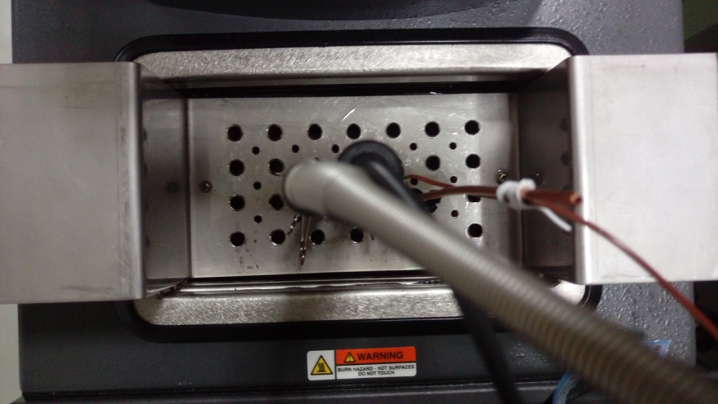
圖五

表 3 恆溫設備平面均溫性評估數據

徑向  溫度(℃) | 01 | 02 | 03 | 04 | 05 | 平均 | 最大  差值
-20 | -0.003 | -0.006 | -0.006 | 0.004 | 0.008 | -0.001 | 0.014
0 | -0.001 | -0.004 | -0.001 | -0.003 | 0.002 | -0.001 | 0.006
20 | 0.002 | 0.003 | 0.000 | 0.002 | 0.004 | 0.002 | 0.004
40 | 0.000 | 0.005 | 0.002 | 0.001 | 0.003 | 0.002 | 0.005
60 | -0.003 | 0.003 | 0.003 | -0.004 | -0.002 | -0.001 | 0.007
80 | -0.003 | 0.003 | 0.003 | 0.000 | -0.004 | 0.000 | 0.007
100 | -0.003 | 0.005 | 0.004 | 0.001 | -0.003 | 0.001 | 0.008
120 | -0.007 | 0.004 | 0.001 | -0.001 | -0.005 | -0.002 | 0.011
140 | -0.008 | -0.001 | 0.000 | -0.001 | -0.006 | -0.003 | 0.008

標 題 | 白金電阻溫度計量測不確定系統遊校評估報告 | 編 號 | SCTM-5409
制定部門 | 校正實驗室 | 頁版次 | C3

u(T_{Fst})：溫度槽穩定性；參考原廠說明書，全工作溫度範圍為 ±0.020 ℃ 估計其相對不確定性約為10%，所以自由度ν=50，j：為矩型分配，故為；
現利用標準件白金電阻溫度計(組) Fluke /5626( 2357)+ Fluke /1502A(B0C659)及 查核件Fluke/5615(832222)+Fluke 9170(A9C441)，進行短期多次重複量測，評估期間取 17 個溫度點。當系統加熱至指定溫度並達到 穩定後，記錄標準件的讀值，每分鐘取一筆數據，合計 6 筆校正數據。計算求得其標準差如 表 4 所示，取其最大標準差為 0.0069 ℃。較參考原廠說明書，全工作溫度範圍為 ±0.020℃，為小，故短期穩定性之不確定度評估仍採用0.020 ℃，u(T_{Fst})= 0.020 ℃。由於每一組取得數據為 6 筆，共取 17 組，所以自由 度為 17 (6 - 1) = 85。

表 4 校正系統短期穩定性評估數據
單位：℃
短期穩定性評估 | 1 | 2 | 3 | 4 | 5 | 6 | 標準差
-20 ℃ | -19.940 | -19.934 | -19.940 | -19.938 | -19.940 | -19.941 | 0.0026
-10 ℃ | -9.940 | -9.936 | 9.934 | -9.940 | -9.936 | 9.934 | 0.0028
0 ℃ | 0.047 | 0.047 | 0.050 | 0.047 | 0.047 | 0.050 | 0.0013
10 ℃ | 10.040 | 10.050 | 10.055 | 10.050 | 10.040 | 10.055 | 0.0069
20 ℃ | 20.081 | 20.084 | 20.081 | 20.081 | 20.084 | 20.081 | 0.0013
30 ℃ | 30.118 | 30.115 | 30.110 | 30.113 | 30.115 | 30.110 | 0.0031
40 ℃ | 40.083 | 40.081 | 40.086 | 40.083 | 40.081 | 40.086 | 0.0023
50 ℃ | 50.140 | 50.143 | 50.146 | 50.140 | 50.143 | 50.140 | 0.0021
60 ℃ | 60.157 | 60.162 | 60.165 | 60.165 | 60.165 | 60.160 | 0.0033
70 ℃ | 70.177 | 70.179 | 70.177 | 70.179 | 70.177 | 70.177 | 0.0014
80 ℃ | 80.194 | 80.196 | 80.194 | 80.191 | 80.189 | 80.194 | 0.0027
90 ℃ | 90.224 | 90.222 | 90.224 | 90.227 | 90.229 | 90.227 | 0.0028
100 ℃ | 100.231 | 100.237 | 100.234 | 100.237 | 100.239 | 100.237 | 0.0027
110 ℃ | 110.275 | 110.278 | 110.273 | 110.275 | 110.278 | 110.280 | 0.0028
120 ℃ | 120.299 | 120.296 | 120.299 | 120.301 | 120.304 | 120.306 | 0.0039
130 ℃ | 130.325 | 130.325 | 130.325 | 130.327 | 130.330 | 130.333 | 0.0034
140 ℃ | 140.364 | 140.362 | 140.356 | 140.362 | 140.356 | 140.356 | 0.0035

本量測系統於溫度之不確定度即由(6-5)式估算而得

標 題 | 白金電阻溫度計量測不確定系統遊校評估報告 | 編 號 | SCTM-5409
制定部門 | 校正實驗室 | 頁版次 | C3
6.3 標準不確定度：標準不確定度依評估方法不同分成兩類
6.3.1 A類標準不確定度(type A evaluation of standard uncertainty)是以統計方法評估出來不確定度。在相同情況重複量測，會有一些因不相關隨機變數作改變，這些可由計算其標準偏差以求出其不確定度。待校件之A類標準不確定度u_{A}在相同的情況下重複量測時，若量測儀器夠精密，在獨立觀察中就會觀察到結果會因一些不相關的隨機變數作改變，這些改變可由計算其標準差(standard deviation)來表示。若待校件的量測值以C表示，經過n次的獨立量測可得n各量測值C1、C3、C3…….Cn，則待校件之平均值A_{c}
其標準差S_{c}為，A類標準不確定度
自由度ν為n-1。
若待校件的量測值，經過n次的獨立量測得n各量測值均相同值，則待校件之標準不確定度計算方法為，R為待校件之最小解析度。
6.3.2 B類標準不確定度表示用其它方法評估的不確定度，B類不確定度依據相關資訊作科學上判斷，其中可能包括過去量測數據，經驗，實驗所得或儀器特性，規格，來自校正或其它報告或參考書取得參考數據而給予的不確定度。
6.4 組合標準不確定度
通常以u_{c}代表，是由各別標準不確定度u_{i}之結合，如A類、B類評估結果的標準不確定的組合。在很多實際量測中，量測結果y和組合標準不確定度u_{c}(y)之區間關係定義為介於y±u_{c}(y)，其信賴水準為68%。組合不確定度為

標 題 | 白金電阻溫度計量測不確定系統遊校評估報告 | 編 號 | SCTM-5409
制定部門 | 校正實驗室 | 頁版次 | C3
6.5 擴充不確定度
組合不確定度u_{c}乘以一個涵蓋因子(CONERAGE FACTOR)，其符號以k表示。因此擴充不確定度則U=ku_{c}表示，通常涵蓋因子k值2~3之間，如k=2其定義可信賴度水準達95%，若k=3其可信賴度水準接近99.7%,經由現階段所得數據所做分析，可看出系統之穩定性，並求出系統之不確定，才能將檢查量測結果適時準確修正其系統之不確定度以期能求得更高品質之量測服務。
6.6 量測資料分析
量測資料分析是依據量測結果決定校正件之擴充不確定度，以下為分析方法。
- 計算工作標準件與校正件之個別標準差S_{c}。
標準差 n：數據擷取次數。
- 計算校正件之個別樣本平均數標準差。
樣本平均數標準差A類標準不確定度。
- 決定校正件之擴充不確定度U_{x}。
U：系統對外服務之擴充不確定度；
k：系統對外服務之涵蓋因子；
k’：由有效自由度之t分配而得。
6.7 自由度表示計算方式
依據各觀測點量測次數(n)，所得自由度(ν=n-1)，與自追溯報告估得的自由度，組合成有效自由度(Effective Degrees of Freedom, )，有效自由度運用Welch Satterthwaite公式，計算有效自由度如下：
自由度
式中u_{a}及u_{b}表示A類及B類的標準不確定度，而ν_{a}及ν_{b}則表示A類及B類的自由度。經計算結果，各溫度點之自由度，可查t分佈表，擴充不確定度：U=κu_{c}。

標 題 | 白金電阻溫度計量測不確定系統遊校評估報告 | 編 號 | SCTM-5409
制定部門 | 校正實驗室 | 頁版次 | C3
表5：-20 ℃不確定度分量表

水式爐(U=0.057)

乾式爐(U=0.067)
標 題 | 白金電阻溫度計量測不確定系統遊校評估報告 | 編 號 | SCTM-5409
制定部門 | 校正實驗室 | 頁版次 | C3
表6：-10 ℃不確定度分量表

水式爐(U=0.057)

乾式爐(U=0.067)

標 題 | 白金電阻溫度計量測不確定系統遊校評估報告 | 編 號 | SCTM-5409
制定部門 | 校正實驗室 | 頁版次 | C3
表7：0 ℃不確定度分量表

水式爐(U=0.057)
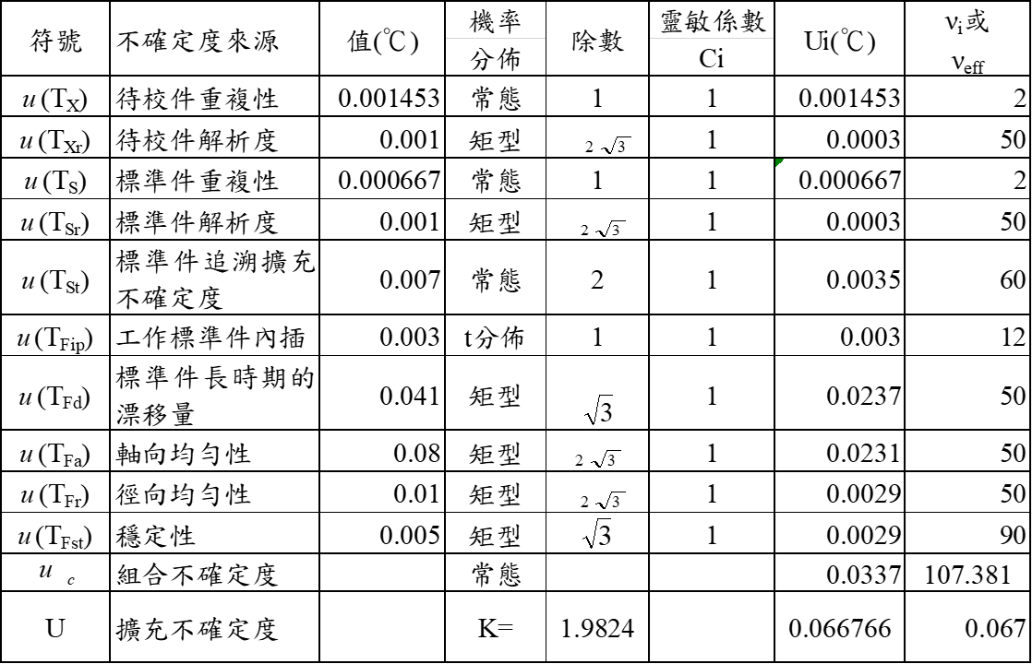

乾式爐(U=0.067)

標 題 | 白金電阻溫度計量測不確定系統遊校評估報告 | 編 號 | SCTM-5409
制定部門 | 校正實驗室 | 頁版次 | C3
表8：10 ℃不確定度分量表

水式爐(U=0.057)

乾式爐(U=0.067)

標 題 | 白金電阻溫度計量測不確定系統遊校評估報告 | 編 號 | SCTM-5409
制定部門 | 校正實驗室 | 頁版次 | C3
表9：20 ℃不確定度分量表

水式爐(U=0.057)

乾式爐(U=0.067)

標 題 | 白金電阻溫度計量測不確定系統遊校評估報告 | 編 號 | SCTM-5409
制定部門 | 校正實驗室 | 頁版次 | C3
表10：30 ℃不確定度分量表

水式爐(U=0.057)

乾式爐(U=0.068)

標 題 | 白金電阻溫度計量測不確定系統遊校評估報告 | 編 號 | SCTM-5409
制定部門 | 校正實驗室 | 頁版次 | C3
表11：40 ℃不確定度分量表

水式爐(U=0.057)

乾式爐(U=0.067)

標 題 | 白金電阻溫度計量測不確定系統遊校評估報告 | 編 號 | SCTM-5409
制定部門 | 校正實驗室 | 頁版次 | C3
表12：50 ℃不確定度分量表

水式爐(U=0.057)

乾式爐(U=0.067)

標 題 | 白金電阻溫度計量測不確定系統遊校評估報告 | 編 號 | SCTM-5409
制定部門 | 校正實驗室 | 頁版次 | C3
表13：60 ℃不確定度分量表

水式爐(U=0.057)

乾式爐(U=0.067)

標 題 | 白金電阻溫度計量測不確定系統遊校評估報告 | 編 號 | SCTM-5409
制定部門 | 校正實驗室 | 頁版次 | C3
表14：70 ℃不確定度分量表

水式爐(U=0.057)

乾式爐(U=0.067)

標 題 | 白金電阻溫度計量測不確定系統遊校評估報告 | 編 號 | SCTM-5409
制定部門 | 校正實驗室 | 頁版次 | C3
表15：80 ℃不確定度分量表

水式爐(U=0.057)

乾式爐(U=0.067)

標 題 | 白金電阻溫度計量測不確定系統遊校評估報告 | 編 號 | SCTM-5409
制定部門 | 校正實驗室 | 頁版次 | C3
表16：90 ℃不確定度分量表

水式爐(U=0.057)

乾式爐(U=0.068)

標 題 | 白金電阻溫度計量測不確定系統遊校評估報告 | 編 號 | SCTM-5409
制定部門 | 校正實驗室 | 頁版次 | C3
表17：100 ℃不確定度分量表

水式爐(U=0.058)

乾式爐(U=0.068)

標 題 | 白金電阻溫度計量測不確定系統遊校評估報告 | 編 號 | SCTM-5409
制定部門 | 校正實驗室 | 頁版次 | C3
表18：110 ℃不確定度分量表

水式爐(U=0.057)
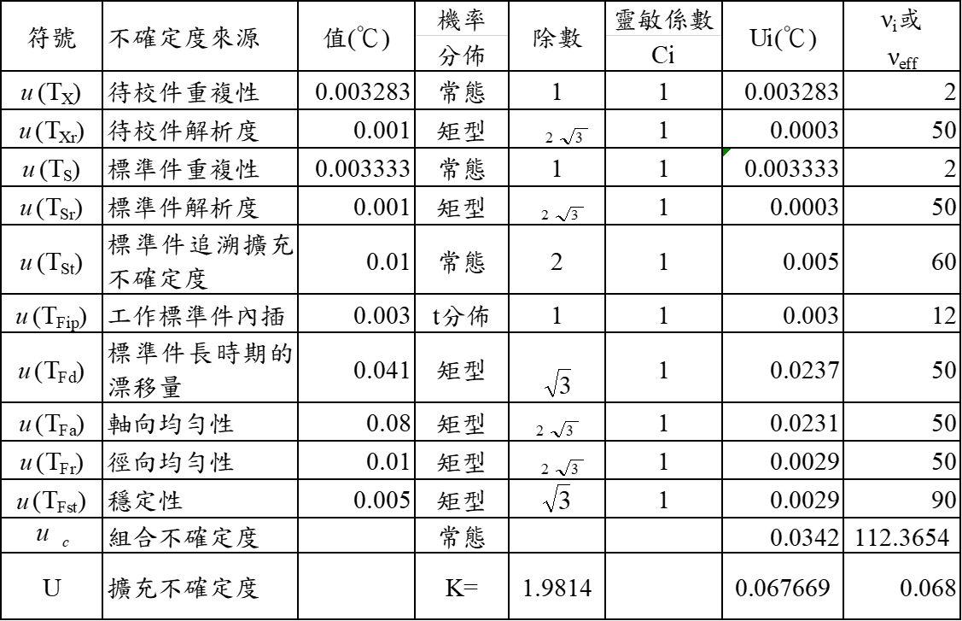

乾式爐(U=0.068)

標 題 | 白金電阻溫度計量測不確定系統遊校評估報告 | 編 號 | SCTM-5409
制定部門 | 校正實驗室 | 頁版次 | C3
表19：120 ℃不確定度分量表

水式爐(U=0.057)

乾式爐(U=0.067)

標 題 | 白金電阻溫度計量測不確定系統遊校評估報告 | 編 號 | SCTM-5409
制定部門 | 校正實驗室 | 頁版次 | C3
表20：130 ℃不確定度分量表

水式爐(U=0.057)

乾式爐(U=0.067)

標 題 | 白金電阻溫度計量測不確定系統遊校評估報告 | 編 號 | SCTM-5409
制定部門 | 校正實驗室 | 頁版次 | C3
表21：140 ℃不確定度分量表

水式爐(U=0.057)

乾式爐(U=0.067)

標 題 | 白金電阻溫度計量測不確定系統遊校評估報告 | 編 號 | SCTM-5409
制定部門 | 校正實驗室 | 頁版次 | C3
- 系統能量之訂定
7.1 範圍：本系統之校正溫度範圍為(-20 ～140) ℃。
7.2 量測不確定度：表22所列為本校正系統之量測不確定度，自表5~表21擴充不確定度
的有效自由度大於60，涵蓋因子k小於2，以保守估計採涵蓋因
子k =2.00。

表22 校正系統量測不確定度

項目代碼 | 溫度槽分類 | 溫度範圍℃ | 擴充不確定度℃  (k = 2 , 信賴水準95 %)
KE 1002 | 水式爐 | -20 ≦ T < 140 | 0.058
 | 乾式爐 | -20 ≦ T < 140 | 0.068

標 題 | 白金電阻溫度計量測不確定系統遊校評估報告 | 編 號 | SCTM-5409
制定部門 | 校正實驗室 | 頁版次 | C3
7.3 因此本量測系統所提供之服務能量為表23所示，(-20 ～140) ℃全範圍 。
表23 校正系統量測不確定度
溫度槽分類 | 溫度範圍℃ | 擴充不確定度℃  (k = 2 , 信賴水準95 %)
水式爐 | -20 ≦ T < 140 | 0.058
乾式爐 | -20 ≦ T < 140 | 0.068

八、參考文件
8.1 貴金屬型白金電阻溫度計定點量測系統評估報告《工研院07-3-90-0120》
8.2 校正領域量測不確定度評估指引《財團法人全國認證基金會TAF-CNLA-G16》
8.3 校正領域遊校技術規範《財團法人全國認證基金會TAF-CNLA-T03(3)》
8.4 校正領域溫度校正技術規範《財團法人全國認證基金會TAF-CNLA-T19(3)》
8.5 白金電阻溫度計校正遊校標準操作程序《制宜電測SCTP-5409(C4)》
九、附錄
9.1取值資料
9.2 t分配表

實驗室校正數據表
表單編號：CLR-5409-01

t分配表
自由度  ν | t - 分布自由度 、由自由度為ν、信賴水準為 p 的tp(ν) 之值
 | p = 68.27% | p = 90% | p = 95% | p = 95.45% | p = 99% | p = 99.73%
1 | 1.84 | 6.31 | 12.71 | 13.97 | 63.66 | 235.80
2 | 1.32 | 2.92 | 4.30 | 4.53 | 9.92 | 19.21
3 | 1.20 | 2.35 | 3.18 | 3.31 | 5.84 | 9.22
4 | 1.14 | 2.13 | 2.78 | 2.87 | 4.60 | 6.62
5 | 1.11 | 2.02 | 2.57 | 2.65 | 4.03 | 5.51
6 | 1.09 | 1.94 | 2.45 | 2.52 | 3.71 | 4.90
7 | 1.08 | 1.89 | 2.36 | 2.43 | 3.50 | 4.53
8 | 1.07 | 1.86 | 2.31 | 2.37 | 3.36 | 4.28
9 | 1.06 | 1.83 | 2.26 | 2.32 | 3.25 | 4.09
10 | 1.05 | 1.81 | 2.23 | 2.28 | 3.17 | 3.96
11 | 1.05 | 1.80 | 2.20 | 2.25 | 3.11 | 3.85
12 | 1.04 | 1.78 | 2.18 | 2.23 | 3.05 | 3.76
13 | 1.04 | 1.77 | 2.16 | 2.21 | 3.01 | 3.69
14 | 1.04 | 1.76 | 2.14 | 2.20 | 2.98 | 3.64
15 | 1.03 | 1.75 | 2.13 | 2.18 | 2.95 | 3.59
16 | 1.03 | 1.75 | 2.12 | 2.17 | 2.92 | 3.54
17 | 1.03 | 1.74 | 2.11 | 2.16 | 2.90 | 3.51
18 | 1.03 | 1.73 | 2.10 | 2.15 | 2.88 | 3.48
19 | 1.03 | 1.73 | 2.09 | 2.14 | 2.86 | 3.45
20 | 1.03 | 1.72 | 2.09 | 2.13 | 2.85 | 3.42
25 | 1.02 | 1.71 | 2.06 | 2.11 | 2.79 | 3.33
30 | 1.01 | 1.70 | 2.04 | 2.09 | 2.75 | 3.27
35 | 1.01 | 1.70 | 2.03 | 2.07 | 2.72 | 3.23
40 | 1.01 | 1.68 | 2.02 | 2.06 | 2.70 | 3.20
45 | 1.01 | 1.68 | 2.01 | 2.06 | 2.69 | 3.18
50 | 1.01 | 1.68 | 2.01 | 2.05 | 2.68 | 3.16
100 | 1.005 | 1.660 | 1.984 | 2.025 | 2.626 | 3.077
∞ | 1.000 | 1.645 | 1.960 | 2.000 | 2.576 | 3.000

